Leetcode_198_HouseRobber_打家劫舍_Easy

# Leetcode_198_HouseRobber_打家劫舍_Easy

## 问题介绍

* 难度:Easy

* https://leetcode.com/problems/house-robber/description/

* 题目介绍

* You are a professional robber planning to rob houses along a street.

* Each house has a certain amount of money stashed, the only constraint stopping you

* from robbing each of them is that adjacent houses have security system connected and

* it will automatically contact the police if two adjacent houses were broken into

* on the same night.

*

* Given a list of non-negative integers representing the amount of money of each house,

* determine the maximum amount of money you can rob tonight without alerting the police.

*

* Example 1:

* Input: [1,2,3,1] Output: 4

* Explanation: Rob house 1 (money = 1) and then rob house 3 (money = 3).

* Total amount you can rob = 1 + 3 = 4.

* Example 2:

* Input: [2,7,9,3,1] Output: 12

* Explanation: Rob house 1 (money = 2), rob house 3 (money = 9) and rob house 5 (money = 1).

* Total amount you can rob = 2 + 9 + 1 = 12.



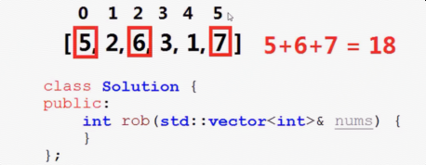

## 思路分析

* 思路分析：

* 方法1：

* 自变量n是数组nums的最大下标；dp(n)为最大下标为n情况下抢夺的最大钱数；

* dp(n)有两种情况，一是选择抢nums[n]，则dp(n)=dp[n-2]+nums[n];

* 二是不选择抢多nums[n],则dp(n)=dp[n-1];

* 因此状态转移方程为：dp(n) = max{dp[n-2]+nums[n],dp[n-1]}; n>=2;

* dp(0) = nums[0];

* dp(1) = max(nums[0],nums[1]);

* 方法2：

* 这种思路是自己考虑的：

* 如果nums数组最大下标为n，则一定要抢到n的话，对应抢到n的情况有两种：

* 一是在抢到了n-2的基础上，二是在抢夺了n-3的基础上；

* 即一定要抢夺n房子，则最大钱数为：dp[i] = max(dp[i-2],dp[i-3])+nums[i];

* 这时候，相当于更新之后的nums存放的是必须抢夺该房子对应的最大钱数。

* 最终最大钱数有两种情况：一是抢了n房子，二是没有抢n房子。

* 返回两者最大值即可：max(dp[nums.length-1],dp[nums.length-2])。

*

* 两种方法的区别：方法1的dp[n]中存放的是数组最大索引为n时对应的抢夺的最大钱数，

* 结果返回dp[n]即可；

* 方法2的dp[n]中存放的是在一定抢到nums[n]的情况下，最大的钱数，

* 最后返回dp[n-1]和dp[n]的最大值即可。

思考：

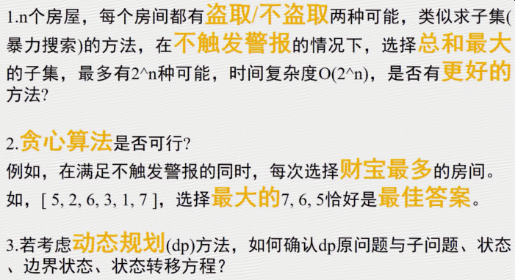

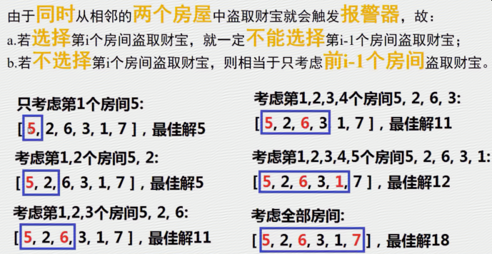

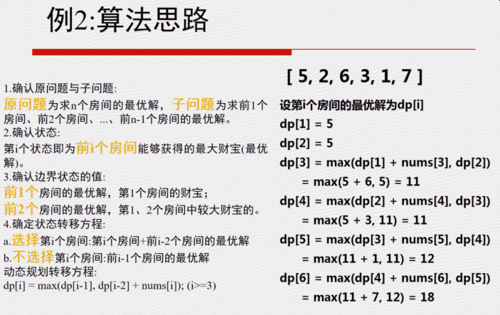

## Java代码

/**

* 方法1：dp数组存放的就是当前数组长度下的最大钱数

*/

public int rob1(int[] nums) {

if(nums == null|| nums.length == 0) return 0;

if(nums.length == 1) return nums[0];

if(nums.length == 2) return max(nums[0],nums[1]);

int[] dp = new int[nums.length];//存放对应最大钱数

dp[0] = nums[0];

dp[1] = max(nums[0],nums[1]);

for(int i = 2;i < nums.length;i++){

dp[i] = max(dp[i-2]+nums[i],dp[i-1]);//状态转移

}

return dp[nums.length-1];

}

public int max(int a,int b){//或者直接使用Math.max方法

return a>b?a:b;

}

/**

* 方法2：dp存放必须抢该房子的情况下的最大钱数。

*/

public int rob2(int[] nums) {

if(nums == null|| nums.length == 0) return 0;

if(nums.length == 1) return nums[0];

if(nums.length == 2) return max(nums[0],nums[1]);

if(nums.length == 3) return max(nums[0]+nums[2],nums[1]);

int[] dp = new int[nums.length];

dp[0] = nums[0];

dp[1] = nums[1];

dp[2] = nums[0]+ nums[2];

for(int i = 3;i < nums.length;i++){

dp[i] = max(dp[i-2],dp[i-3])+nums[i];

}

return max(dp[nums.length-1],dp[nums.length-2]);

}

/**

* 不开辟dp数组

*/

/* public int **rob**(int[] nums) {

if(nums == null|| nums.length == 0) return 0;

if(nums.length == 1) return nums[0];

if(nums.length == 2) return nums[0]>nums[1]?nums[0]:nums[1];

if(nums.length == 3) return (nums[0]+nums[2])>nums[1]?(nums[0]+nums[2]):nums[1];

nums[1] = nums[0]>nums[1]?nums[0]:nums[1];

nums[2] = (nums[0]+nums[2])>nums[1]?(nums[0]+nums[2]):nums[1];

for(int i = 3;i < nums.length;i++){

nums[i] += Math.max(nums[i-2],nums[i-3]);

}

return nums[nums.length-1]>nums[nums.length-2]?nums[nums.length-1]:nums[nums.length-2];

}*/

/**

* 不开辟dp数组，在nums数组基础上仍然可以存储。

*/

/*

public int rob2(int[] nums) {

if(nums == null|| nums.length == 0) return 0;

if(nums.length == 1) return nums[0];

if(nums.length == 2) return max(nums[0],nums[1]);

if(nums.length == 3) return max(nums[0]+nums[2],nums[1]);

nums[1] = max(nums[0],nums[1]);

nums[2] = max(nums[0]+nums[2],nums[1]);

for(int i = 3;i < nums.length;i++){

nums[i] += max(nums[i-2],nums[i-3]);

}

return max(nums[nums.length-1],nums[nums.length-2]);

}*/

